- Показать, что оператор A, действующий на векторы пространства следующим образом: , линеен, и найти матрицы оператора в базисах

Решение.
Проверим два свойства линейности оператора
1)

2)

Так как эти два свойства выполняются, то оператор А линеен.

Базис
Найдем, как действует оператор на каждый базисный вектор.

, ,
Тогда матрица оператора А в базисе имеет вид

Базис
Матрица перехода от базиса к базису имеет вид
Обратная матрица
Матрица оператора A в базисе вычисляется по формуле:

- Построить в естественном базисе квадрики

А)

Решение. Приведем уравнение квадрики к каноническому виду в другом ортонормированном базисе.
Квадратичная форма уравнения квадрики имеет вид (отбросили линейную часть)
Выписываем ее матрицу
Находим собственные числа матрицы. Для этого запишем характеристическое уравнение
Получим
Находим два корня характеристического уравнения .
Находим собственные векторы.
Для собственного числа для координат собственного вектора получим систему уравнений

Решим систему методом Гаусса, запишем коэффициенты системы в матрицу и приведем ее к ступенчатому виду.
Получаем общее решение системы
Находим, что фундаментальная система решений содержит только одно решение, и в качестве собственного вектора можно взять .
Для собственного числа для координат собственного вектора получим систему уравнений
Аналогично первой системе отсюда находим собственный вектор .
Легко проверить, что скалярное произведение , то есть собственные векторы ортогональны.
Их длины равны соответственно .
Поэтому векторы нового ортонормированного базиса будут иметь координаты
Матрица перехода имеет вид
Старые координаты связаны с новыми уравнением 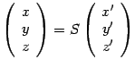, то есть
(*)

Подставим эти выражения в исходное уравнение. Квадратичная форма примет вид, в котором произведения переменных будут отсутствовать, а коэффициентами при квадратах будут служить собственные числа 17 и -17.

Выделим полные квадраты.
Разделим на 17
Выполняем параллельный перенос осей координат
Новое начало системы координат имеет координаты
Найдем координаты нового начала в исходной системе координат, подставим значения в формулы перехода (*).

В новой системе координат уравнение принимает канонический вид
Это уравнение является каноническим уравнением двух пересекающихся прямых. Точка пересечения прямых находится в точке , Изображение прямых приведено на рисунке.

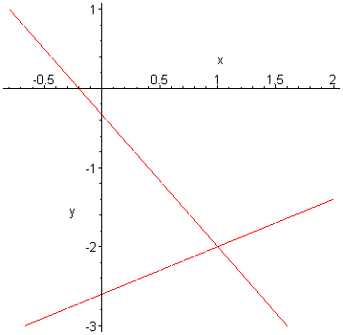

Б)
Решение. Приведем уравнение квадрики к каноническому виду в другом ортонормированном базисе.
Квадратичная форма уравнения квадрики имеет вид (отбросили линейную часть)
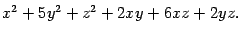
Выписываем ее матрицу
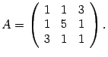
Находим собственные числа матрицы. Для этого запишем характеристическое уравнение
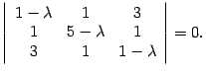
Получим
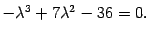
Подбором находим один корень . Преобразуем уравнение, выделяя множитель
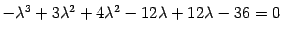
или
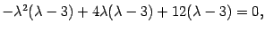
откуда
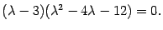
Находим два других корня характеристического уравнения и .
Находим собственные векторы.
Для собственного числа для координат собственного вектора получим систему уравнений
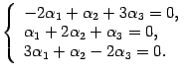

Решим систему методом Гаусса, запишем коэффициенты системы в матрицу и приведем ее к ступенчатому виду.
Получаем общее решение системы
Находим, что фундаментальная система решений содержит только одно решение, и в качестве собственного вектора можно взять 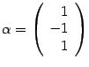.
Для собственного числа для координат собственного вектора получим систему уравнений
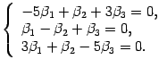
Аналогично первой системе отсюда находим собственный вектор 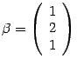.
Для собственного числа для координат собственного вектора получим систему уравнений
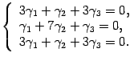
Отсюда находим собственный вектор 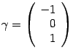.
Легко проверить, что скалярные произведения 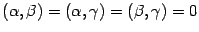, то есть собственные векторы попарно ортогональны.
Их длины равны соответственно .
Поэтому векторы нового ортонормированного базиса будут иметь координаты
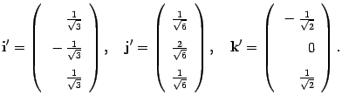
Матрица перехода имеет вид
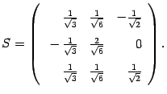
Старые координаты связаны с новыми уравнением , то есть
(*)

Подставим эти выражения в исходное уравнение. Квадратичная форма примет вид, в котором произведения переменных будут отсутствовать, а коэффициентами при квадратах будут служить собственные числа
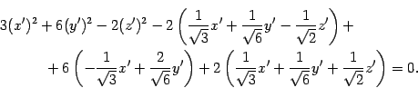

Приводим подобные члены
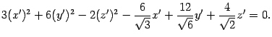
Выделим полные квадраты
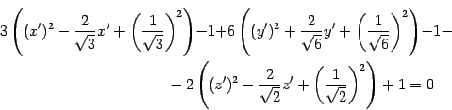

или
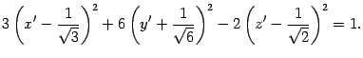
Выполняем параллельный перенос осей координат
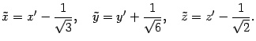
Новое начало системы координат имеет координаты
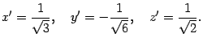
Найдем координаты нового начала в исходной системе координат, подставим значения в формулы перехода (*).

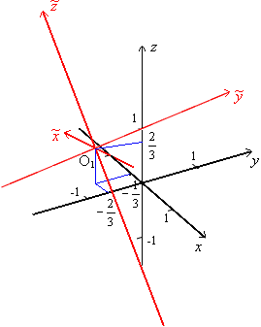
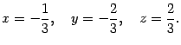
На рисунке представлены исходная и новая системы координат

В новой системе координат уравнение принимает канонический вид
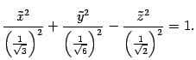
Это уравнение является каноническим уравнением однополостного гиперболоида. Его центр находится в точке , две вещественные оси параллельны векторам , , вещественные полуоси равны , . Мнимая ось параллельна вектору , мнимая полуось равна . Изображение гиперболоида приведено на рисунке.

